Uso de las TIC en el Salón de Clase: la Experiencia del Desarrollo y Uso de Materiales Educativos en un Curso de Transporte de Energía

Rafael Fernández Flores
Dirección General de Cómputo y de Tecnologías de Información y Computación, UNAM
erreefeefe@unam.com

Bernardo Hernández Morales
Depto. de Ingeniería Metalúrgica, Facultad de Química, UNAM
bernie@unam.mx

Resumen:En otros trabajos hemos mencionado ya que no basta la infraestructura tecnológica -que incluye los programas de cómputo y los dispositivos- para que el uso de la tecnología en el salón de clases resulte una experiencia exitosa.En esos trabajos(ver, por ejemplo, Fernández-Flores, 2015)hemos sobretodo insistido en la necesidad tanto de generar materiales adecuados como de capacitar a los profesores en la manera de utilizarlos en el salón de clases. Ahora describimos una experiencia de desarrollo y uso de materiales educativos en el salón de clase para compartir la metodología, analizar los resultados, mencionar conclusionespreliminares y bosquejar el trabajo futuro.

Contextualización de la situación de enseñanza
La metodología utilizada tradicionalmente en los cursos de Fenómenos de Transporte se basa en el aprendizaje basado en la solución de problemas. Sin embargo, los problemas que se resuelven son “cerrados”, es decir que hay una sola respuesta dado un conjunto de datos de entrada. Esto aleja a los estudiantes de la posibilidad de estudiar el comportamiento del sistema y reduce la experiencia a la aplicación de métodos matemáticos. Con el advenimiento de las TIC, es posible replantear esta estrategia de enseñanza para hacerla más atractiva y efectiva. Es por esto, que hemos diseñado, desarrollado y utilizado (en el salón de clase) una serie de materiales que permiten estudiar el efecto de cada una de las variables de interés mediante un problema “abierto”, del tipo ¿qué sucedería si…?. Por otra parte, los estudiantes del curso tienen ahora también acceso a material “teórico” en el mismo repositorio.
El punto de partida es el Programa de Estudio de la asignatura “Transporte de Energía” de la Carrera de Ingeniería Química Metalúrgica que se imparte en la Facultad de Química (Transporte de Energía: Programa de Estudios ,2015). En el programa se señalan los temas, los tiempos asignados a su estudio y los objetivos de aprendizaje. Se trata en total de 6 horas de clase a la semana, tres de teoría y tres de problemas, durante 16 semanas. Los horarios asignados al curso se reparten en dos sesiones semanales de tres horas cada una. En el caso de la experiencia que se describe, las sesiones ocurrían los martes y los jueves. La sesión de los martes se dedicó a los aspectos teóricos y la de los jueves a la parte práctica.
La clase teórica se impartía en uno de los salones del Edifico “D” de la Facultad de Química. Estos salones están equipados con cañones que se conectan a la computadora y tienen acceso a la Red Inalámbrica Universitaria (RIU). La clase se impartía con el apoyo de presentaciones con diapositivas con la siguiente estructura: Introducción al tema estudiado, principales ecuaciones y ejemplo de uso de las ecuaciones para resolver problemas típicos.Cuando resultaba necesario, se utilizaba también el pizarrón para detallar algún cálculo, para profundizar en un tema o para explicar de manera alterna algún concepto, cuando lo mostrado en las diapositivas no resultaba suficiente.Para impartir la parte práctica del curso se solicitó el Salón Inteligente de Cómputo Académico (SICA) que se encuentra en el edificio “B” de la misma Facultad y que está equipado con 40 PC’s con conexión a Internet, incluida una para el profesor (que está conectada a un cañón).Durante el desarrollo de la clase práctica el profesor supervisaba el trabajo que llevaban a cabo los estudiantes y resolvía dudas de manera personalizada a cada estudiante. Si la pregunta planteada por algún alumno era de interés general el profesor utilizabala computadora de la que disponía y mediante el cañón compartía con todo el grupo la explicación.

Descripción de herramientas TIC incorporadas a la planeación didáctica
Para cada semana se ha desarrollado una presentación con diapositivas que cubre los temas teóricos. También se ha redactado una guía para llevar a cabo una actividad de aprendizaje interactiva, en la que se da al alumno instrucciones del trabajo que debe realizar en el SICA para esa sesión.
Antes de la clase los materiales de la clase práctica eran puestos a disposición de los estudiantes a través de la plataforma del curso y de la Red Universitaria de Aprendizaje,RUA (RUA, 2015). En la Figura 1 se muestra una captura de pantalla de la interfaz desde la que pueden descargarse los materiales del curso “Transporte de Energía” en la RUA. Para cada unidad temática (en este ejemplo, la Unidad 1) se tiene el ícono “Recursos para aprender” que, al seleccionarse, despliega el listado de materiales disponibles (documentos y aplicaciones); seleccionando la aplicación “Relación flujo-potencial-resistencia” se descarga en la computadora el simulador (en formato cdf, es decir, que no requiere de Mathematica) que ilustra estos conceptos.

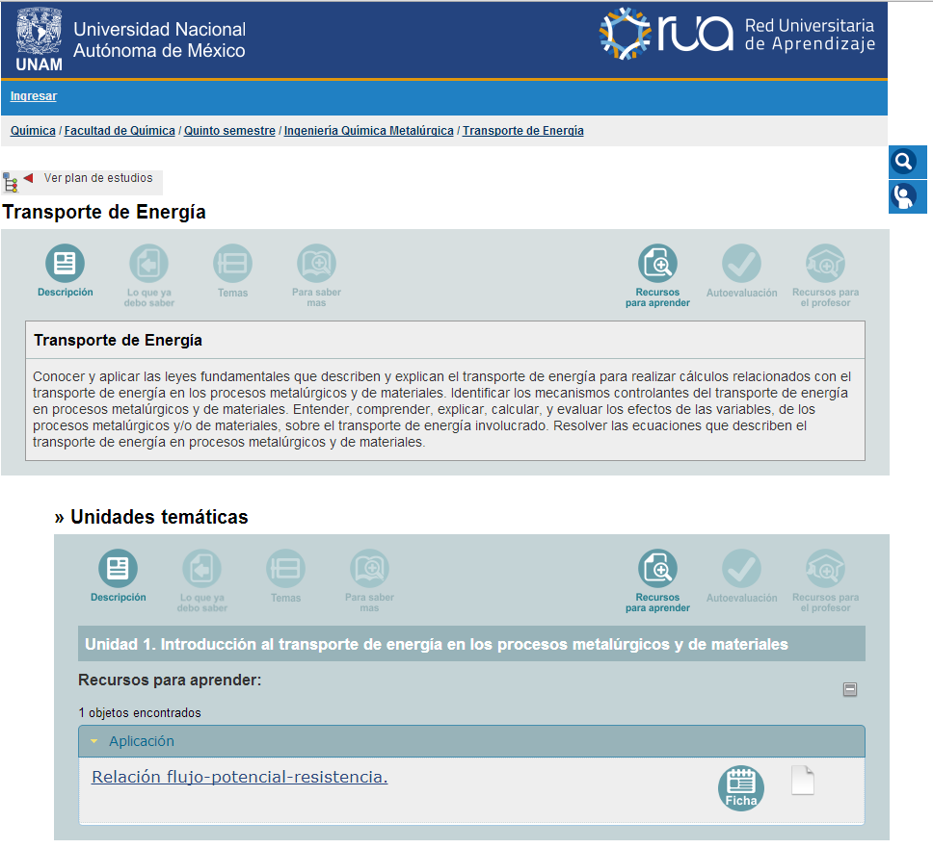
Figura 1. Captura de pantalla de la página que contiene a los materiales para el curso “Transporte de Energía” en la Red Universitaria de Aprendizaje (RUA).

Para llevar a cabo las tareas asignadas en la guía, se desarrollaron dos tipos de herramientas basadas en TIC: 1) simuladores desarrollados con Mathematica (Mathematica, 2015) y 2) hojas de cálculo de Microsoft Excel
El comando Manipulate en Mathematica permite construir gráficas dinámicas para las cuáles los parámetros del sistema pueden introducirse ya sea tecleando el valor o bien desplazando un slider. Para los casos en los que aplica, se grafican: el perfil térmico, el perfil de flux de calor y el perfil de flujo de calor. En la Figura 2 se muestra una captura de pantalla del simulador para sistemas con conducción de calor en una dimensión, estado estacionario, sin generación y propiedades termofísicas constantes. Del lado izquierdo hay pestañas para seleccionar el resultado que se quiere visualizar (“Temperatura”, “Flux de calor”, “Flujo de calor” o “Resistencia”) y una serie de sliders para definir los valores de las variables del sistema así como controles de ejes, para realizar zooms.

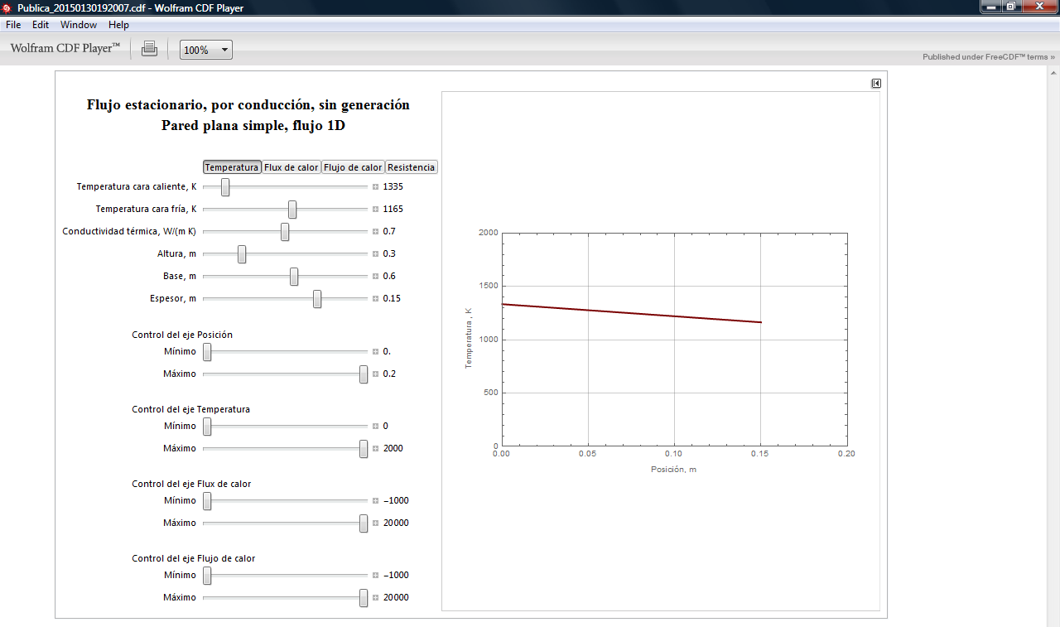
Figura 2. Captura de pantalla de un simulador para flujo de calor por conducción en estado estacionario.
El uso de estos simuladores ha sido descrito en otros trabajos (Hernández Morales y Fernández Flores, 2015), pero vale la pena enfatizar en los beneficios que su uso brinda al proceso de enseñanza aprendizaje, al permitir a los estudiantes aprovechar el tiempo en el aula para, primero, plantear el problema de interés y luego apoyarse en el simulador para obtener gráficas y valores numéricos, minimizando la “talacha” algébrica y de cálculo.
Los simuladores, en muchos casos, le evitan al estudiante tener que recurrir a tablas y gráficos, y lo preparan de mejor manera para utilizar las herramientas tecnológicas en su actividad profesional. Por ejemplo el simulador de la solución de la ecuación de calor en estado no estacionario por el mecanismo de conducción permite explorar el efecto de tomar un mayor número de términos en la solución analítica (ver Figura 3), que se expresa como una serie infinita. O, en el caso de la distribución de Planck, pueden dibujarse curvas para distintas temperaturas (ver Figura 4) y: 1) observar como se desplaza el valor máximo de la curva, que está regido por la ley de Wien, o 2) realizar la integral para conocer la cantidad de energía radiada en una cierta franja del espectro. Otro tanto puede decirse del cálculo de otras integrales, como las que surgen del cálculo de los factores de visión en problemas de radiación entre dos cuerpos, por citar solo otro ejemplo.

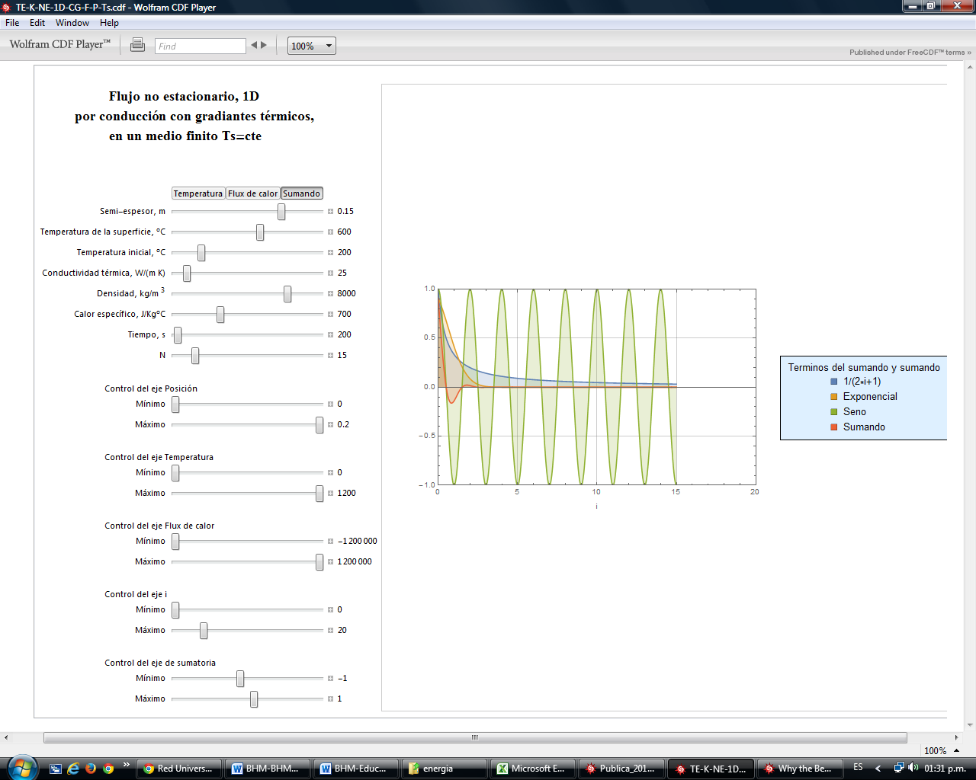
Figura 3. Captura de pantalla de un simulador para flujo de calor por conducción en estado no estacionario. Se muestra la gráfica de la pestaña “Sumando”, con los primeros 15 términos de la sumatoria.
Figura 4. Captura de pantalla del simulador “Distribución de Planck”.
En otros casos, dependiendo de los objetivos de aprendizaje, puede resultar preferible que el alumno tenga un contacto más directo con los detalles del cálculo y que no sólo vea el resultado de una integral efectuado por un programa como Mathematica. En esos casos preferimos recurrir al uso de hojas de cálculo como la reportada para la solución de la ecuación de conducción de calor en estado no estacionario (Mokheimer, 2000).
Aunque es posible programar Macros en los archivos de Excel, hemos preferido que los alumnos manipulen las ecuaciones, escribiendo las “fórmulas”, para que ganen una mayor comprensión del significado de los distintos términos.
Para apoyar el proceso de comunicación con los estudiantes se contó con un sitio Moodle (Moodle, 2015) administrado por uno de nosotros. La Figura 5 muestra la vista general del sitio del curso, que sigue el formato semanal descrito anteriormente. En cada semana se colocó la presentación con diapositivas de la clase teórica correspondiente, las actividades de aprendizaje, los simuladores y las hojas de cálculo, junto con algunas ligas a sitios de interés. Debe enfatizarse que cualquier profesor o estudiante de otro grupo u otra carrera o universidad podría usar los materiales, descargándolos desde la página de la RUA.

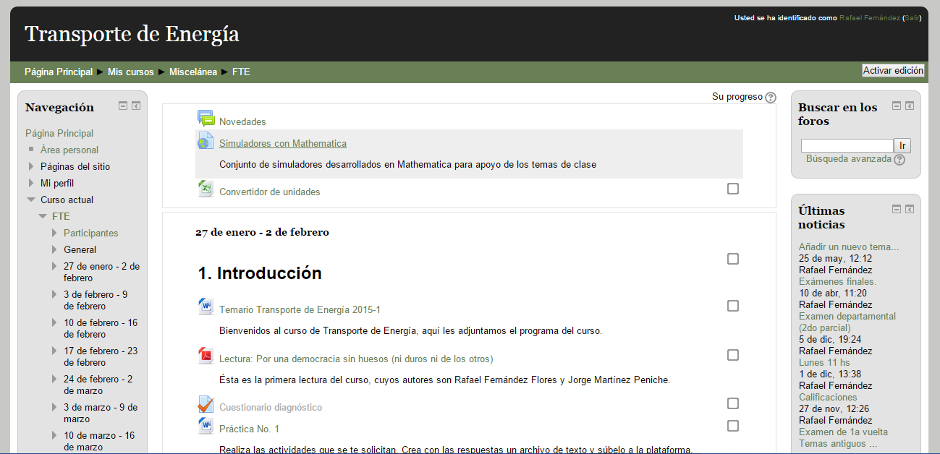
Figura5.Captura de pantalla al ingresar alsitio del curso.

Descripción detallada de las actividades
Tal como se describió anteriormente, las actividades se planearon a partir del Programa de Estudios de la asignatura. Para cada actividad hay una guía de trabajo, que tiene por objetivo coadyuvar al estudiante a comprender el comportamiento de un tipo específico de fenómeno de transporte de energía. En el Anexo se presenta una tabla que resume las actividades a realizar durante las sesiones prácticas.

Descripción de la experiencia de aplicación
El curso se impartió, con los materiales descritos en este trabajo, durante el semestre 2015-2, por lo que apenas hemos iniciado un estudio de la experiencia docente. Los principales indicadores para el análisis que estamos considerando son: el número de estudiantes aprobados, la distribución de calificaciones, las opiniones de los alumnos sobre su aprendizaje y sobre la manera de poner a su disposición los materiales y, finalmente, establecer una correlación entre las opiniones, el cumplimiento de las tareas y la calificación final.
- Número de aprobados y distribución de las calificaciones.
Aparecieron en actas 35 estudiantes, de los cuales cuatro de ellos no aprobaron el curso. Es decir que la tasa de aprobación fue del 88.6 %, que es superior a los índices históricos de aprobación en esta materia. Por supuesto, se trata sólo de una cifra indicativa, pues deriva de una sola experiencia que habría que repetir muchas veces antes de poder afirmar que la metodología descrita aumenta la tasa de aprobación.
La distribución de calificaciones de los alumnos aprobados fue: 8 seises, 11 sietes, 9 ochos y 3 nueves. No hubo dieces. Veinte de los 35 alumnos, es decir un 57 %, obtuvo una nota entre siete y ocho.
- Opiniones sobre el aprendizaje y la manera de hacer accesibles los contenidos.
Como parte del reporte de las actividades prácticas se preguntaba a los estudiantes su opinión sobre el uso de los materiales en clase. A continuación se reproducen algunas de las preguntas y las respuestas (sin editar)de los estudiantes:
1) De un comentario general sobre esta actividad práctica de calcular la variación de la conductividad térmica con la temperatura:
“Me parecen muy interesante las actividades que se realizan en estas sesiones prácticas, complementan muy bien lo que se ve en la clase teórica, ya que el análisis de artículos, textos o páginas de internet que nos hablan sobre un mismo tema desde el punto de vista de diferentes autores nos da un panorama más amplio sobre los factores importantes que intervienen en cada uno de los temas, además de que si bien no podemos hacerlo de manera experimental, el poder observar tablas, graficas o simulaciones nos da una idea más clara de cómo se lleva a cabo el proceso y que implicaciones tiene físicamente”.
2) Comenta sobre laactividad práctica relativa a la solución de la ecuación de calor en estado no estacionario:

“Creo que de todas las practicas que hemos realizado esta ha sido la más completa ya que usamos diferentes programas y nos permitio tener un panorama mas general”
3)Comenta sobre tu aprendizaje al resolver este problema. Opina sobre la comparación entre tener acceso a los materiales desde Moodle o desde la RUA
“Personalmente me guasta más la plataforma que hemos estado usando ya que en una sola página tienes todos los enlaces y archivos que requieres para la resolución de los problemas, mientras que en la RUA tienes que abrir un enlace distinto para cada archivo”.

Conclusiones
Aunque parezca evidente, no está por demás decir como una primera conclusión que un paso importante para poder usar las tecnologías en el aula es tener claro el temario y los objetivos de aprendizaje. Sugerimos antes de introducir ningún elemento tecnológico en cualquier curso, construir una tabla como la que se muestra en el anexo.
Como hemos comentado líneas antes, al hablar de los simuladores hechos en Mathematica y las hojas de cálculo, ninguno recurso es superior a otro en abstracto; cuál se desempeña mejor depende del objetivo de aprendizaje que se persiga.
Dado que el curso se evalúa a partir de actividades que el alumno realiza frente a una computadora conectada a Internet, tanto al realizar las prácticas como al resolver los exámenes, es necesario diseñar actividades de evaluación “realistas” y no de libro de texto. En esta dirección hay todavía mucho por avanzar.
En el caso de las notas obtenidas en este curso vemos que la tasa de aprobación es buena, pero esa información no garantiza que sea resultado directo de la incorporación de las TIC.
La opinión acerca de que se prefiere el acceso a los materiales desde Moodle tiene más que ver con el hecho de que en un principio estos no eran accesibles desde la RUA directamente, sino a través de ligas que había que proporcionar a los estudiantes.
Hay varias direcciones en las cuales continuar el presente trabajo.
- La mejora continua y la evaluación de los materiales tanto para la enseñanza teórica como la práctica
- Desarrollo de materiales para la evaluación de los estudiantes.
- Realizar una evaluación más sistemática de la experiencia del estudiante y del profesor al usar estos materiales. Convendría por ejemplo que un profesor, diferente a quienes han desarrollado los materiales y la metodología, impartiera el curso valiéndose de ellos
- Continuar desarrollando los materiales con vistas a convertirlos en un material totalmente de autoestudio, en que el estudiante pueda tener acceso a versiones con audio de las presentaciones y a algún otro tipo de soporte adicional para solventar eventuales problemas de aprendizaje

Agradecimientos
Agradecemos el apoyo del estudiante de la Carrera de Ingeniería Química Metalúrgica José Roberto Ríos Rivero por su participación en el desarrollo de algunas partes de los simuladores y por su registro como recursos en la RUA, y a las diseñadoras Karen Reyes Resendiz y Miriam Lorenzo de la Rosa por la elaboración de material gráfico para las presentaciones.

Referencias bibliográficas
Fernández-Flores, R (2015). Physics to go.Aceptado para publicación En Proceedingsof Edulearn15. IATED.
Hernández Morales, B. y Fernández Flores, R (2015). Simuladores interactivos para la enseñanza de la transferencia de calor. En Memorias del XXXVI Encuentro Nacional de la AMIDIQ (pp. 3529-3534). AMIDIQ.
Mathematica (2015). Recuperado el 19 de junio de 2015, de http://www.wolfram.com/mathematica/
Mokheimer, E.M.A. y M. A. Antar, M.A (2000).On the use of spreadsheets in heat conduction analysis. Int. J. of MechanicalEngineeringEducation, 29(2), pp. 113-139.
Moodle. Recuperado el 18 de junio de 2015, de https://moodle.org/
RUA: Transporte de Energía. Recuperado el 18 de junio de 2015, de http://www.rua.unam.mx/mapa-temas/11895
Transporte de Energía: Programa de Estudios. Recuperado el 17 de junio de 2015, de http://www.quimica.unam.mx/materias.php?id_rubrique=299&id_article=&color=227AB9&rub2=299

Anexo
Sema-na | Tema | Objetivos | Teoría | Práctica (Problemas) | Herramientas
UNIDAD 1 Introducción
1 | Introducción. | Conocer la metodología del curso.  Ubicar la transferencia de energía como parte de los fenómenos de transporte.  Comprender la importancia de la transferencia de energía para el Ingeniero Químico Metalúrgico. | Explicación de la metodología del curso.  Analogías en los tres fenómenos de transporte.  Ejemplos de uso de procesos metalúrgicos en los que la transferencia de energía es importante. | Matriculación al curso en Moodle  Ejercicios con el simulador.  Responder la guía | Simulador
2 | Coeficientes de transporte | Comprender el significado de los coeficientes de transporte  Calcular la variación de los coeficientes de transporte con la temperatura. | Teorías para el cálculo de $k$ y μ para diferentes materiales y temperaturas.  Variación de $k$ y μ con T y cálculo de $k$ | Ejercicios con el simulador  Ejercicios con las hojas de Excel  Responder la guía | Hoja de Cálculo  Simulador
UNIDAD 2 Transporte de calor por conducción en estado estacionario
3 | Conducción a través de paredes compuestas rectangulares y cilíndricas. | Utilizar las ecuaciones para el cálculo de transferencia de calor a través de paredes compuestas para resolver problemas en coordenadas Rectangulares y cilíndricas. | Deducción de las ecuaciones para el cálculo de transferencia de calor a través de paredes compuestas en coordenadas Rectangulares y cilíndricas.  Ejemplo de sus uso | Ejercicios con el simulador.  Responder la guía | Simulador
4 | Conducción a través de aletas. | Comprender el mecanismo por el cual la colocación de aletas es un mecanismo que ayuda a aumentar la tasa de transferencia de calor. | Deducción de las ecuaciones para la transferencia de calor cuando existen aletas. | Ejercicios con el simulador  Responder la guía | Simulador
5 | Conducción de calor cuando existen fuentes internas | Plantear problemas de conducción de calor cuando existen fuentes al interior del material. | Conducción de calor cuando hay fuentes de calor debido a:  - Efecto Joule.  - Viscosidad  - Reacción química  - Reacción nuclear | Ejercicios con el simulador  Responder la guía | Simulador  Hoja de Cálculo
6 | Repaso | Revisar los temas que cubrirá el examen. | Solución de tareas. | 1er examen parcial
UNIDAD 3 Transporte de calor por conducción en estado no estacionario
7 | Conducción de calor en estado no estacionario sin gradientes | Conocer bajo que criterio puede considerarse que la conducción de calor por conducción es “instantánea”  Resolver problemas de conducción de energía cuando puede considerarse una conducción “Instantánea” | Criterio del número de Biot  Deducción de las ecuaciones para que la conducción de calor por conducción es “instantánea”  Uso de las ecuaciones para calcular el tiempo de enfriamiento para un cilindro y una esfera en un baño. | Ejercicios con el simulador.  Responder la guía | Simulador
8 | Conducción de calor en estado no estacionario con gradientes. Primera parte. | Conocer la ecuación que controla el fenómeno.  Entender el rol de las condiciones de frontera.  Traducir las condiciones físicas de un problema al lenguaje matemático.  Conocer diferentes métodos para la solución de la ecuación de calor. | Solución analítica de la ecuación de calor.  Uso de gráficas para la solución de la ecuación de calor.  Solución del problema de la placa finita  Solución del problema de la placa semi-infinita. | Ejercicios con el simulador.  Responder la guía | Simulador
9 | Conducción de calor en estado no estacionario con gradientes. Segunda parte | Plantear problemas de transferencia de calor en estado no estacionario para diferentes geometrías. | Solución del problema de conducción en estado no estacionario para una geometría esférica.  Solución del problema de conducción en estado no estacionario para una geometría cilíndrica. | Ejercicios con el simulador.  Ejercicios con la hoja de Excel  Responder la guía | Simulador  Hoja de Cálculo
10 | Repaso | Revisar los temas que cubrirá el examen. | Solución de tareas. | 2do examen parcial
UNIDAD 4 Transporte de calor por convección
11 | Números adimensionales y correlaciones para el cálculo de h. | Conocer los principales conceptos asociados a las capas límite hidráulica y térmica  Entender la importancia de los números adimensionales para representar fenómenos “universales”  Entender el significado de los diferentes parámetros que aparecen en las correlaciones de h | Capas límite hidráulica y térmica.  Teorema π  Principales números adimensionales y su interpretación  Correlaciones  Temperatura de película. | Ejercicios con el simulador.  Responder la guía | Simulador
12 | Transferencia de calor por convección en objetos sumergidos. | Entender la diferencia entre convección libre y forzada  Utilizar la correlación para la convección libre y forzada alrededor de cilindros y esferas.  Utilizar la correlación para la convección alrededor de una placa. | Convección libre y forzada.  Correlaciones para cilindros y esferas sumergidos.  Correlaciones para placas sumergidas.  Ejemplos: Anemometría de hilo caliente. | Ejercicios con el simulador  Responder la guía | Simulador
13 | Transferencia de calor por convección forzada en tubos | Utilizar correlaciones para la convección forzad en tubos para los casos laminar y turbulento. | Criterios para determinar los números adimensionales que deben emplearse.  Correlaciones para la transferencia de calor por convección forzada en tubos | Ejercicios con el simulador.  Responder la guía | Simulador
UNIDAD 5 Transporte por radiación
14 | Distribución de Planck. | Entender el concepto de cuerpo negro y cuerpo gris.  Conocer la distribución de Planck  Conocer la ley de Wien  Saber calcular la cantidad de energía radiada en una zona dada del espectro  Saber calcular la longitud de onda del máximo de la distribución | Espectro electromagnético.Catástrofe ultravioleta  Emisividad y absorbancia  Distribución de Planck  Ley de Wien  Temperatura de un objeto radiante. El Sol. | Ejercicios con el simulador.  Responder la guía | Simulador
15 | Radiación entre dos cuerpos | Conocer la fórmula para calcular la cantidad de energía radiada intercambia-da por dos placas paralelas.  Entender el concepto de factor de visión  Saber calcular la cantidad de energía radiada que es percibida por un cuerpo cuando está en presencia de otro. | Gráficas para el cálculo de la energía radiada entre dos cuerpos:  - Dos placas infinitamente largas  - Radiación dentro de un horno  - Discos negros | Ejercicios con el simulador  Responder la guía | Simulador
16 | Repaso | Revisar los temas que cubrirá el examen. | Solución de tareas. | 3er examen parcial

